新 书 推 荐
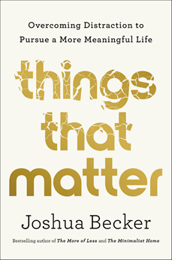
中文书名：《重要之事：克服分心，追求更有意义的生活》
英文书名：Things That Matter: Overcoming Distraction to Pursue a More Meaningful Life
作 者：Joshua Becker
出 版 社：Crown
代理公司：ANA/Lauren Li
页 数：256页
出版时间：2022年4月
代理地区：中国大陆、台湾
审读资料：电子稿
类 型：励志

内容简介：

贝克尔采用了他所熟知的极简主义原则，并描绘了一幅更大的图画，说明杂念如何使我们远离意义、目的和满足。通过有洞察力的故事、研究和社会观察，他帮助读者识别并克服阻碍他们过上有意和满足的生活的常见分心因素，这些因素是：恐惧、过去的错误、幸福、金钱、财产、喝彩、休闲和技术。

每个人生来都有自己应践行之事，于世界之用，但当分心成为一种生活方式时，我们就会失去对我们生活的控制，失去对重要事物的关注。通过将这些分心的事情放在适当的位置，我们可以将我们的注意力转移到有意的生活上，并充实度过一生。

作者介绍：

约书亚•贝克尔 (Joshua Becker)是《少之又少》（The More of Less）和《极简主义的家》（The Minimalist Home）等畅销书的作者，是“成为极简主义者”的创始人，该网站致力于激励他人通过拥有更少的东西实现丰富的生活。该网站每月有超过150万名读者，并激励世界各地数百万人考虑拥有极简生活的实际好处。他是《福布斯》的特约撰稿人，曾在《华尔街日报》、HuffPost Live和CBS晚间新闻中出现。

作者官网: becomingminimalist.com
Social Media Platform
Facebook: 2.2 million followers
Twitter: 68,000 followers
Instagram: 78,700 followers
Becoming Minimalist blog: 1.5 million readers/month

谢谢您的阅读！
请将回馈信息发至：李文浩 （Lauren Li）
安德鲁﹒纳伯格联合国际有限公司北京代表处
北京市海淀区中关村大街甲59号中国人民大学文化大厦1705室, 邮编：100872
电话：010-82449901
传真：010-82504200
Email: JHuang@nurnberg.com.cn
网址：www.nurnberg.com.cn
微博：http://weibo.com/nurnberg
豆瓣小站：http://site.douban.com/110577/
微信订阅号：安德鲁书讯


